Приложение 3
Конкурс 3. Тролли и кроссворд Гэндальфа.

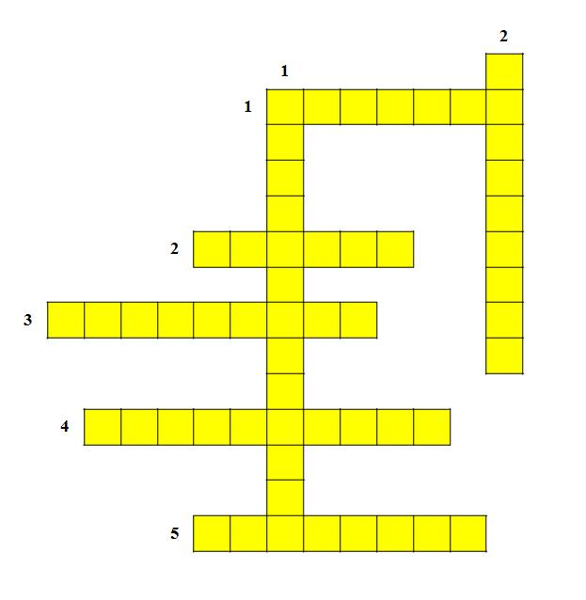
По горизонтали:1.Вещество выделяющее энергию при горении. 2.Единица энергии. 3.Прибор для измерения температуры. 4. Процесс уменьшения внутренней энергии с понижением температуры. 5. Процесс перехода вещества из твёрдого состояния в жидкое.

По вертикали: 1. Способ изменения внутренней энергии тела без совершения работы. 2. Способ переноса тепла потоками жидкости или газа.

